摘 要：设计了一种自动巡线轮式行走机器人控制系统，采用AT89S52型单片机作为主控CPU，外加一个复杂可鳊程逻辑器件(CPID)协助CPU处理数据，扩展了程序参数存储器，能够进行检测引导线和直流电机、舵机的PWM控制。
关键词：控制系统；复杂可编程逻辑器件；存储器；光电检测；脉冲宽度调制
1 引言
轮式移动机器人是机器人研究领域的一项重要内容．它集机械、电子、检测技术与智能控制于一体。在各种移动机构中，轮式移动机构最为常见。轮式移动机构之所以得到广泛的应用。主要是因为容易控制其移动速度和移动方向。因此．有必要研制一套完整的轮式机器人系统。并进行相应的运动规划和控制算法研究。笔者设计和开发了基于5l型单片机的自动巡线轮式机器人控制系统。
2 控制系统总体设计
机器人控制系统由主控制电路模块、存储器模块、光电检测模块、电机及舵机驱动模块等部分组成，控制系统的框图如图1所示。
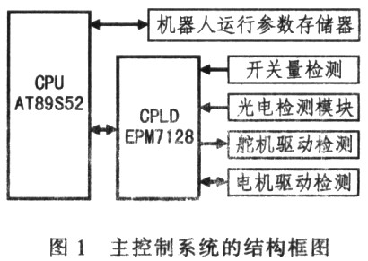
3 主控制模块设计
3．1 CPLD设计
在机器人控制系统中．需要控制多个电动机和行程开关．还要进行光电检测．如果所有的任务都由AT89S52型单片机来完成．CPU的负担就会过重。影响系统的处理速度。因此扩展1个CPLD．型号为EPM7128。它属于．MAX7000系列器件。包括2个通用1/0口．2个专用I／O口，专用I／O口可作为每个宏单元和输入输出引脚的高速控制信号(时钟、清除和输出使能等)，电动机的。PWM信号也由其产生。
EPM7128的引脚排列如图2所示。MlP—M4P引脚的输出为PWM脉宽调制信号，M1FB—M4FB引脚为电机的方向控制信号，P00一P07接单片机的PO口，100一1015为扩展的2个通用I／O口，SIl—S17引脚为行程开关输入信号，LI11一LI17引脚为光电探头输入信号。CPLD的编程用VHDL语言，产生1路PWM信号的部分程序源代码如下：
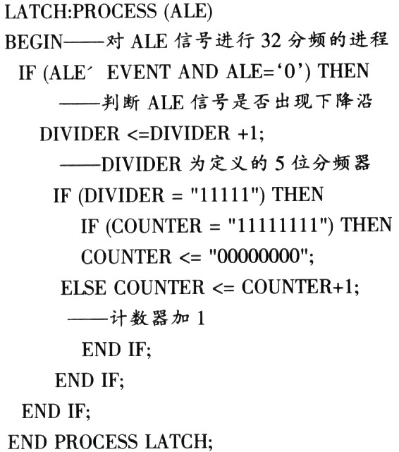
单片机采用24MHz的晶体振荡器，ALE信号的频率fALE=f16=6MHz，最终输出PWM信号的引脚MlP的频率为：
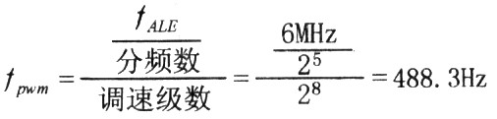
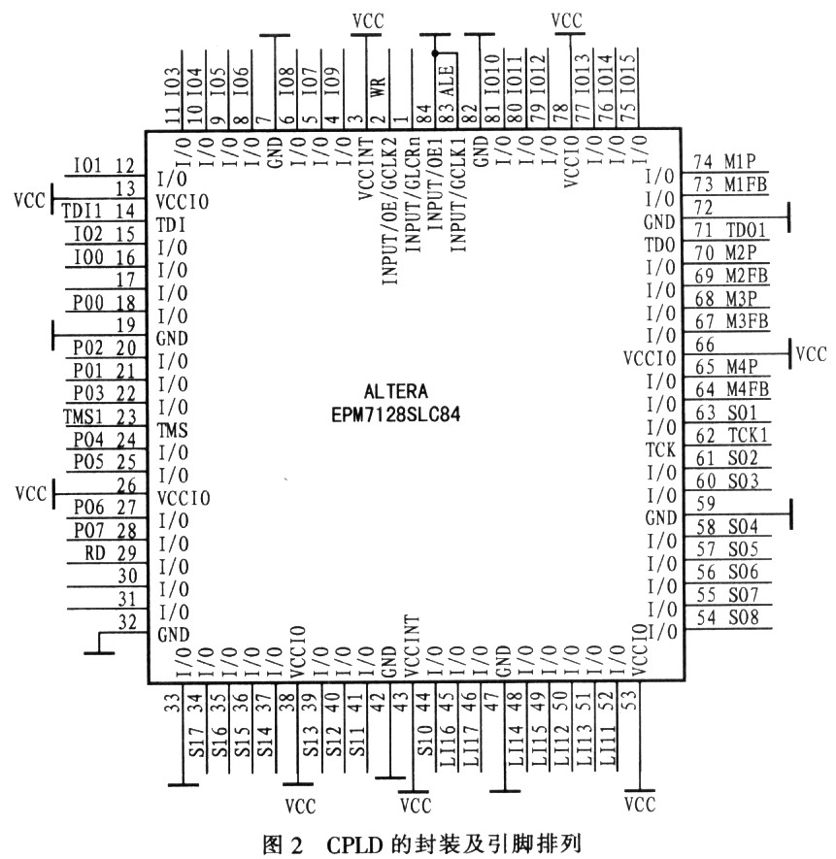
调节这个信号的占空比可以使直流电动机获得O-255级的转速。
3．2 机器人运行参数存储器的扩展
机器人运行路径和动作可以根据比赛情况的不同而发生变化，这样，每改变1次运行参数就必须对单片机的Flash进行1次擦写。为了解决这一问题．扩展了程序参数存储器，用来存放机器人的运行路径和动作参数．扩展电路如图3所示。
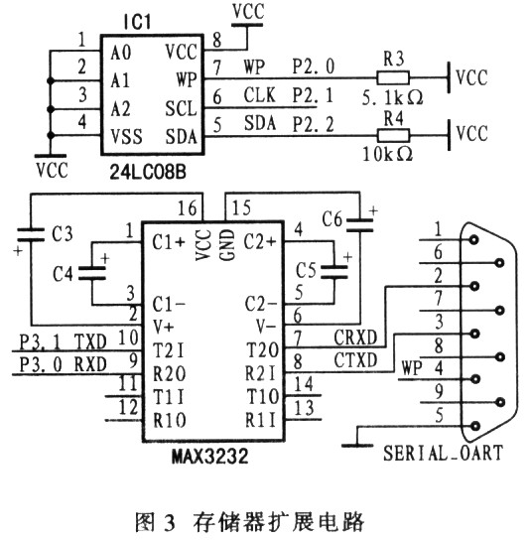
其中IC1为24LC08B，是I2E总线的串行E2PROM存储器，最多能够存储lK字节的数据。IC2为MAX3232型电平转换器，其内部有1个电源电压变换器，可以将计算机的电平转换为标准TTL电平，实现计算机与单片机之间通过串行口传输数据，使单片机完成对24／LC08B的数据存储操作。单片机运行时，直接从24LC08中读取机器人的运行参数，控制机器人运行。
4 光电检测模块设计
4．1 光电检测过程
设计光电检测模块是为了让机器人能够检测地面上的白色引导线。光电检测电路主要包括发射部分和接收部分，其原理如图4所示。
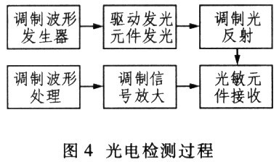
发射部分的波形调制采用了频率调制方法。由于发光二极管的响应速度快，其工作频率可达几MHz或十几MHz，而检测系统的调制频率在几十至几百kHz的范围内，能够满足要求。光源驱动主要负责把调制波形放大到足够的功率去驱动光源发光。光源采用红外发光二极管，工作频率较高，适合波形为方波的调制光的发射。
接收部分采用光敏二极管接收调制光线，将光信号转变为电信号。这种电信号通常较微弱，需进行滤波和放大后才能进行处理。调制信号的放大采用交流放大的形式，可使调制光信号与背景光信号分离，为信号处理提供方便。调制信号处理部分对放大后的信号进行识别，判断被检测对象的特性。因此，此模块的本质是将“交流”的、有用的调制光信号从“直流”的、无用的背景光信号中分离出来，从而达到抗干扰的目的。
4．2 光电探头
光电探头安装在机器人底盘前部，共设置了5个检测点。从理论上讲，检测点越多、越密，识别的准确性与可靠性就越高，但是硬件的开销与软件的复杂程度也相应的增加。采用该巡线系统保证了检测的精确度，节约了硬件的开销。发光二极管发出的调制光经地面反射到光敏二极管。光敏二极管产生的光电流随反射光的强弱而线性变化。把这种变化检测出来，就可以判断某一个检测点是否在白色引导线的上方，从而判断机器人和白色引导线的相对位置。
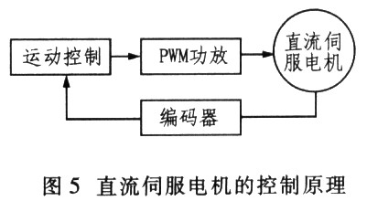
5 电机驱动模块
机器人的驱动件主要是电机和舵机，都可以采用PWM进行调速与控制。根据脉冲编码器的反馈信号，对机器人的运动状态进行实时控制。直流伺服电机的控制原理如图5所示。调节：PWM的信号就能够快速调节舵机的转角，从而实现机器人的方向控制。
6 结束语
基于5l型单片机的自动巡线轮式机器人控制系统运行平稳可靠，抗干扰能力强，不仅满足了机器人大赛的设计要求，同时也为智能机器人搭建了良好的控制平台。

